2019\2020

Zadania matura podstawa (otwarte)

**1.Nierówności Kwadratowe**

**Zadanie 51.**[2015 czerwiec NF, zad. 26. (2 pkt)]

http://www.tomaszgrebski.pl/CKE%20PP/2015%20czerwiec%20L/26.JPG

**Zadanie 52.**[2015 czerwiec NF, zad. 27. (2 pkt)]

http://www.tomaszgrebski.pl/CKE%20PP/2015%20czerwiec%20L/27.JPG

**Zadanie 53.**[2015 maj NF, zad. 26. (2 pkt)]

http://www.tomaszgrebski.pl/CKE%20PP/2015%20maj%20L/26.JPG

**Zadanie 54.**[2015 sierpień NF, zad. 26. (2 pkt)]



**Zadanie 55.**[2015 sierpień NF, zad. 28. (2 pkt)]

http://www.tomaszgrebski.pl/CKE%20PP/2015%20sierpien%20L/28.JPG

**Zadanie 57.**[2015 sierpień SF, zad. 27. (2 pkt)]

http://www.tomaszgrebski.pl/CKE%20PP/2015%20sierpien%20T/27.JPG

**Zadanie 58.**[2016 czerwiec NF, zad. 26. (2 pkt)]



**Zadanie 59.**[2016 maj NF, zad. 27. (2 pkt)]

http://www.tomaszgrebski.pl/CKE%20PP/2016%20maj/27.JPG

**Zadanie 60.**[2016 maj NF, zad. 28 (2 pkt)]

http://www.tomaszgrebski.pl/CKE%20PP/2016%20maj/28.JPG

**Zadanie 61.** [2016 maj SF, zad. 26. (2 pkt)]



**Zadanie 63.**[2016 sierpień NF, zad. 26. (2 pkt)]

http://www.tomaszgrebski.pl/CKE%20PP/2016%20sierpien/26.JPG

**Zadanie 64.**[2017 czerwiec NF i SF, zad. 26. (2 pkt)]

http://www.tomaszgrebski.pl/CKE%20PP/2017%20czerwiec%20SF/26.JPG

**Zadanie 65.**[2017 maj NF i SF, zad. 26. (2 pkt)]

http://www.tomaszgrebski.pl/CKE%20PP/2017%20maj%20NF/26.JPG

**Zadanie 66.**[2017 sierpień NF i SF, zad. 26. (2 pkt)]

http://www.tomaszgrebski.pl/CKE%20PP/2017%20sierpien/26.JPG

**Zadanie 67.**[2017 sierpień NF i SF, zad. 27. (2 pkt)]



**Zadanie 68.**[2018 czerwiec NF i SF, zad. 26. (2 pkt)]

http://www.tomaszgrebski.pl/CKE%20PP/2018%20czerwiec%20NF/26.JPG

**Zadanie 69.**[2018 maj NF i SF, zad. 26. (2 pkt)]

http://www.tomaszgrebski.pl/CKE%20PP/2018%20maj%20NF/26.JPG

**Zadanie 70.**[2018 maj NF, zad. 27. (2 pkt)]

http://www.tomaszgrebski.pl/CKE%20PP/2018%20maj%20NF/27.JPG

**Zadanie 72.**[2018 sierpień NF i SF, zad. 26. (2 pkt)]

http://www.tomaszgrebski.pl/CKE%20PP/2018%20sierpien%20NF%20SF/26.JPG

**Zadanie 73.**[2018 sierpień NF i SF, zad. 27. (2 pkt)]

http://www.tomaszgrebski.pl/CKE%20PP/2018%20sierpien%20NF%20SF/27.JPG

**Zadanie 74.** [2019 maj NF, zad. 26. (2 pkt)]

**http://www.tomaszgrebski.pl/CKE/2019%20maj%20PP%20NF/26%20r%C3%B3wnania.JPG**

**Zadanie 75. [2019 maj NF, zad. 27. (2 pkt)]**

http://www.tomaszgrebski.pl/CKE/2019%20maj%20PP%20NF/27%20r%C3%B3wnania%202p.JPG

**Zadanie 76.**[2019 maj SF, zad. 26. (2 pkt)]

http://www.tomaszgrebski.pl/CKE/2019%20maj%20PP%20SF/26%20r%C3%B3wnania%202p.JPG

**Zadanie 77.**[2019 czerwiec NF, zad. 26. (2 pkt)]

http://www.tomaszgrebski.pl/CKE/2019%20cze%20PP%20NF/26%20r%C3%B3wnania%20NF%20SF.JPG

**Zadanie 78.**[2019 czerwiec NF, zad. 27. (2 pkt)]



**Zadanie 79.**[2019 sierpień, zad. 26. (2 pkt)]

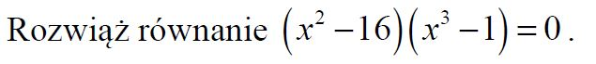

**Zadanie 80.**[2019 sierpień, zad. 27. (2 pkt)]

http://www.tomaszgrebski.pl/CKE/2019%20siej%20PP%20SF%20i%20NF/27%20rownania%202p.JPG

**2. Funkcja kwadratowa**

**Zadanie 42.**[2015 czerwiec NF, zad. 30. (2 pkt)]



**Zadanie 43.**[2015 maj NF, zad. 29. (2 pkt)]



**Zadanie 44.**[2015 sierpień NF, zad. 34. (5 pkt)]

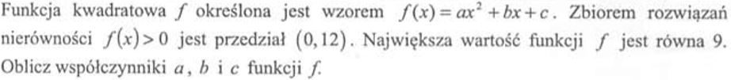

**Zadanie 45.**[2016 sierpień NF i SF, zad. 29. (2 pkt)]



**Zadanie 46.**[2017 maj NF i SF, zad. 29. (4 pkt)]

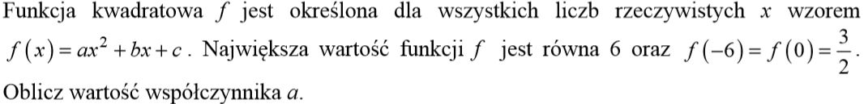

**Zadanie47.**[2017 sierpień NF i SF, zad. 32. (4 pkt)]



**Zadanie 48.**[2018 czerwiec NF i SF, zad. 27. (2 pkt)]

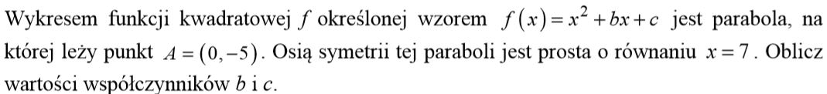

**Zadanie 49.**[2018 maj NF i SF, zad. 30. (2 pkt)]

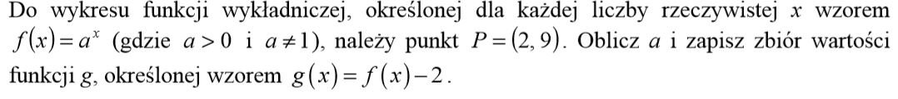

**3. Trygonometria**

**Zadanie 25.**[2015 sierpień NF i SF, zad. 29. (2 pkt)]



**Zadanie 26.**[2016 maj SF, zad. 28. (2 pkt)]



**Zadanie 27.**[2017 czerwiec NF i SF, zad. 27. (2 pkt)]

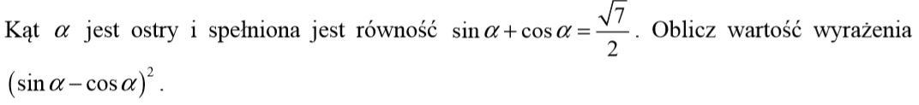

**Zadanie 28.**[2018 czerwiec NF i SF, zad. 30. (2 pkt)]



**4. Ciągi**

**Zadanie47.**[2015 czerwiec NF, zad. 32. (4 pkt)]

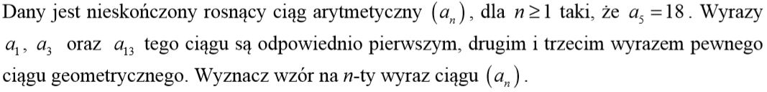

**Zadanie 48.**[2015 maj NF, zad. 34. (5 pkt)]

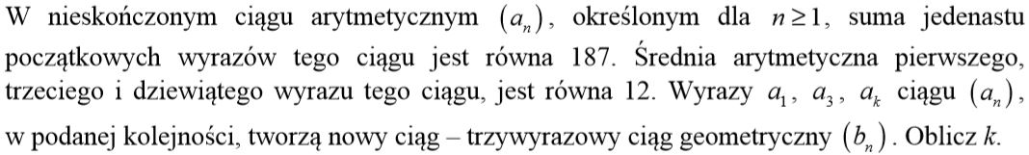

**Zadanie 49.**[2015 sierpień SF, zad. 32. (4 pkt)]



**Zadanie 50.**[2016 czerwiec NF, zad. 31. (5 pkt)]

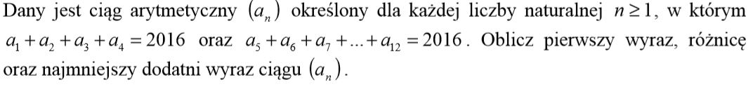

**Zadanie 51.**[2016 maj SF, zad. 31. (2 pkt)]

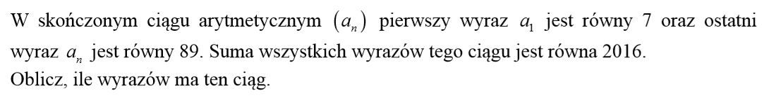

**Zadanie 52.**[2016 sierpień NF i SF, zad. 31. (4 pkt)]



**Zadanie 53.**[2017 czerwiec NF i SF, zad. 30. (2 pkt)]



**Zadanie 54.**[2017 maj NF i SF, zad. 31. (2 pkt)]



**Zadanie 55.**[2017 sierpień NF i SF, zad. 31. (2 pkt)]



**Zadanie 56.**[2018 czerwiec NF i SF, zad. 33. (4 pkt)]



**Zadanie 57.**[2018 maj NF i SF, zad. 31. (2 pkt)]



**Zadanie 58.**[2018 sierpień NF i SF, zad. 30. (2 pkt)]



**Zadanie 59.**[2019 maj NF, zad. 32. (4 pkt)]

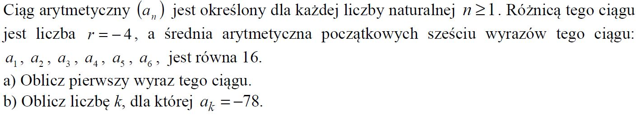

**Zadanie 60.**[2019 czerwiec NF i SF, zad. 30. (4 pkt)]

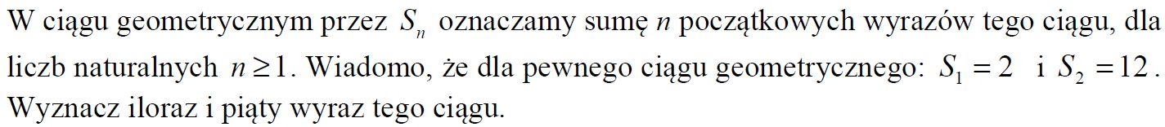

**Zadanie 61.**[2019 sierpień NF i SF, zad. 32. (4 pkt)]

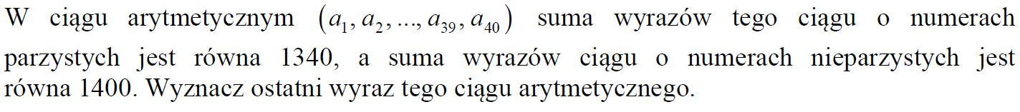

**5.Planimetria**

**Zadanie 48.** [2016 czerwiec NF, zad. 30. (4 pkt)]

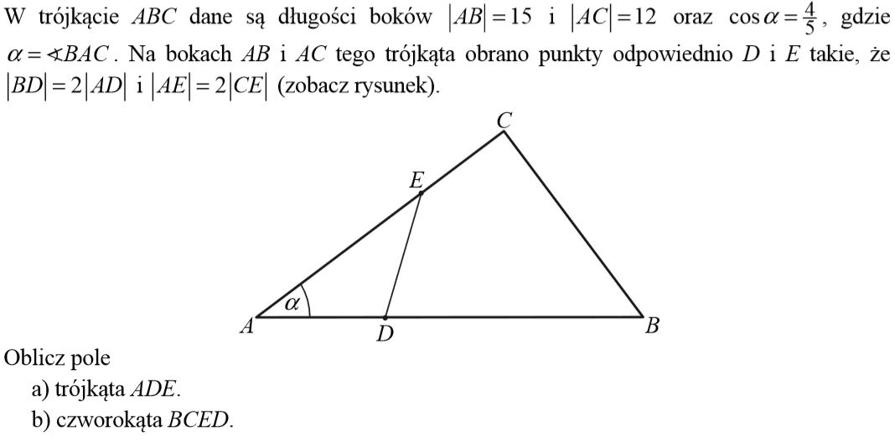

**Zadanie 49.** [2016 maj NF i SF, zad. 32. (4 pkt)]



**Zadanie 50.** [2017 czerwiec NF i SF, zad. 32. (4 pkt)]



**Zadanie 51.** [2017 maj NF i SF, zad. 30. (2 pkt)]



**Zadanie 52.** [2018 sierpień NF i SF, zad. 34. (4 pkt)]



**Zadanie 53.**[2019 maj NF, zad. 31. (2 pkt)

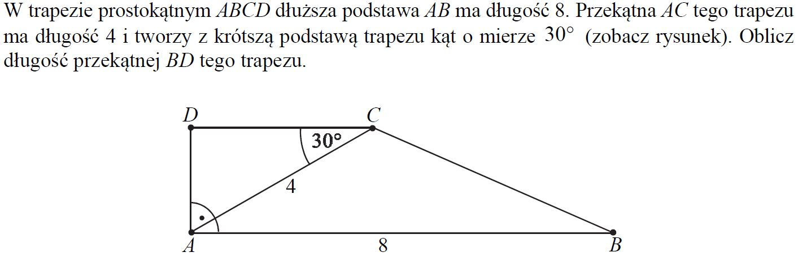

**Zadanie 54.**[2019 czerwiec NF i SF, zad. 34. (4 pkt)]

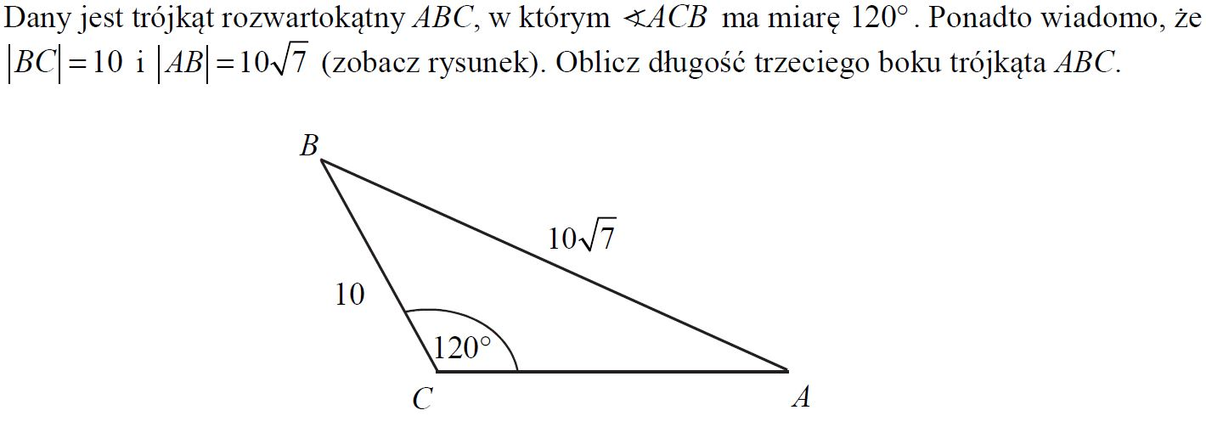

**Zadanie 55.**[2019 sierpień, zad. 33. (4 pkt)



**6. Geometria analityczna**

**Zadanie 39.** [2015 czerwiec NF, zad. 33. (4 pkt)]

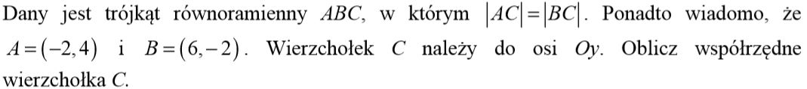

**Zadanie 40.** [2015 maj NF, zad. 30. (2 pkt)]

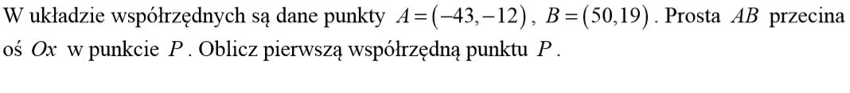

**Zadanie 41.** [2015 sierpień NF, zad. 32. (4 pkt), zad. 33 SF]



**Zadanie 42.** [2016 czerwiec NF, zad. 27. (2 pkt)]



**Zadanie 43.** [2016 sierpień NF, zad. 32. (4 pkt)]

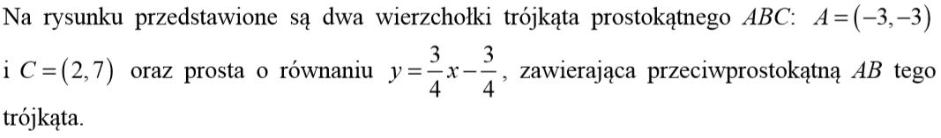

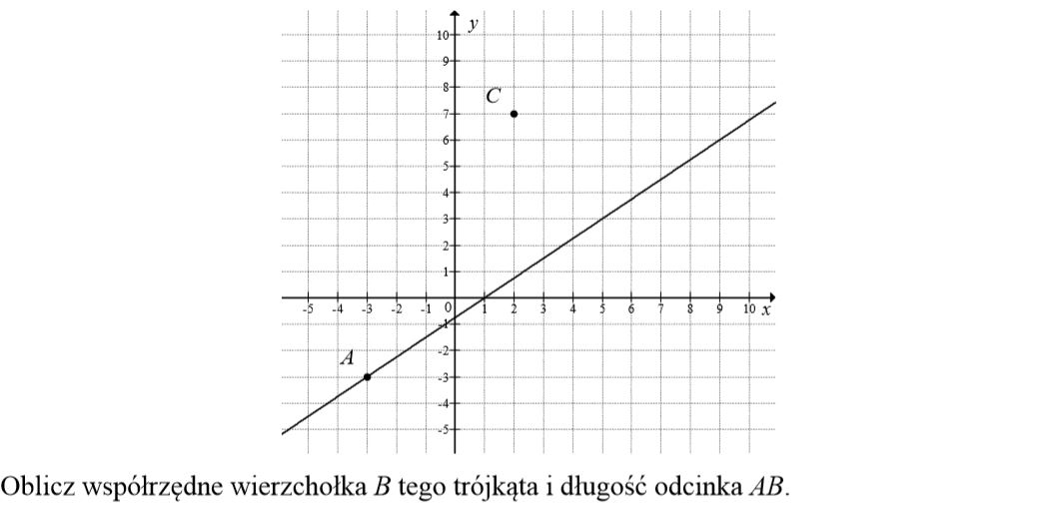

**Zadanie 44.** [2017 czerwiec NF i SF, zad. 33. (4 pkt)]

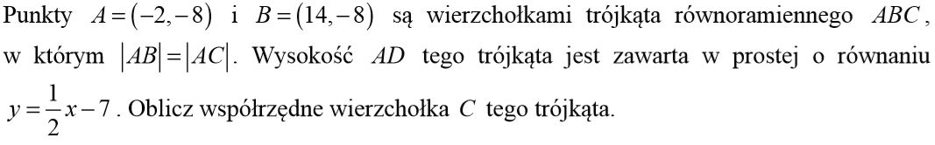

**Zadanie 45.** [2017 maj NF i SF, zad. 32. (5 pkt)]

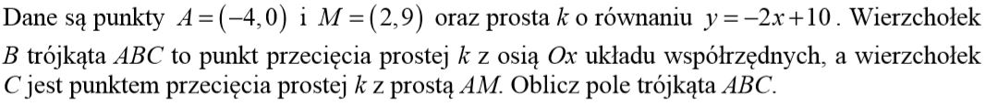

**Zadanie 46.** [2017 sierpień NF i SF, zad. 33. (4 pkt)]

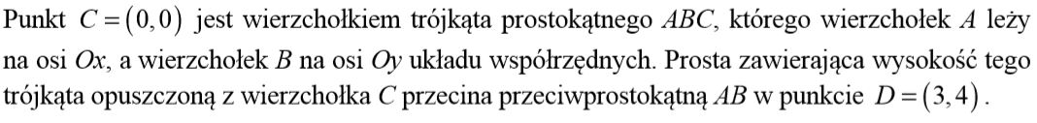

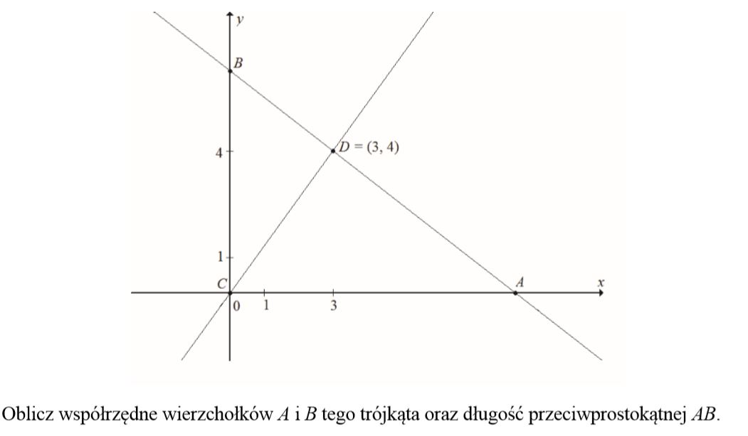

**Zadanie 47.** [2018 czerwiec NF i SF, zad. 34. (4 pkt)]

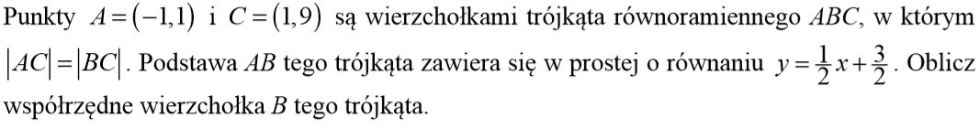

**Zadanie 48.** [2018 maj NF i SF, zad. 32. (5 pkt)]

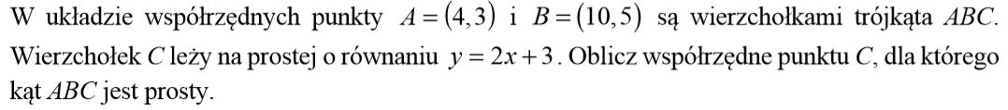

**Zadanie 49.** [2018 sierpień NF i SF, zad. 31. (2 pkt)]



**Zadanie 51.**[2019 maj NF, zad. 31. (4 pkt)]



**Zadanie 52.**[2019 sierpień NF i SF, zad. 31. (2 pkt)]

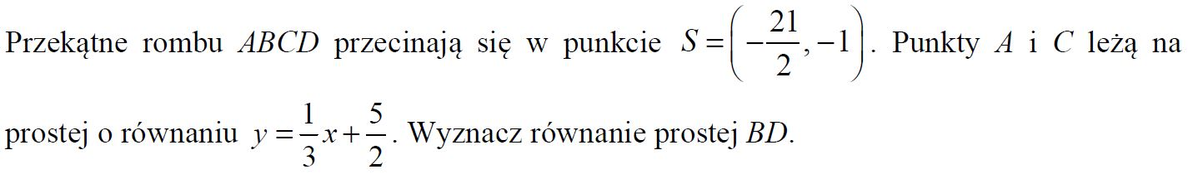

**7. Dowody algebraiczne**

**Zadanie 28.** [2015 czerwiec NF, zad. 29. (2 pkt)]



**Zadanie 29.** [2015 maj NF, zad. 27. (2 pkt)]



**Zadanie 30.** [2015 sierpień NF i SF, zad. 30. (2 pkt)]

http://www.tomaszgrebski.pl/CKE%20PP/2015%20sierpien%20L/30.JPG

**Zadanie 31.** [2016 czerwiec NF, zad. 28. (2 pkt)]



**Zadanie 32.** [2016 maj NF i SF, zad. 30. (2 pkt)]



**Zadanie 33.** [2016 sierpień, zad. 28. (2 pkt)]



**Zadanie 34.** [2017 czerwiec NF i SF, zad. 29. (2 pkt)]



**Zadanie 35.** [2017 maj NF i SF, zad. 27. (2 pkt)]

http://www.tomaszgrebski.pl/CKE%20PP/2017%20maj%20NF/27.JPG

**Zadanie 36.** [2017 sierpień NF i SF, zad. 28. (2 pkt)]

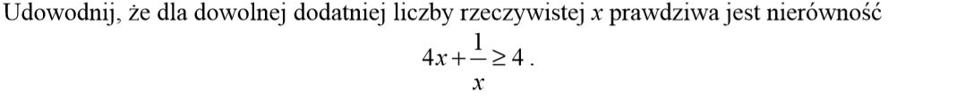

**Zadanie 37.** [2018 czerwiec NF i SF, zad. 28. (2 pkt)]

http://www.tomaszgrebski.pl/CKE%20PP/2018%20czerwiec%20NF/28.JPG

**Zadanie 38.** [2018 maj NF i SF, zad. 28. (2 pkt)]

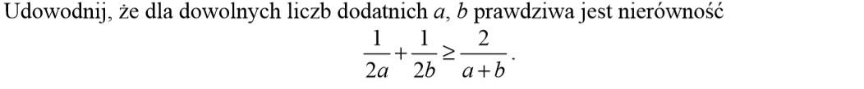

**Zadanie 39.** [2018 sierpień NF i SF, zad. 29. (2 pkt)]

http://www.tomaszgrebski.pl/CKE%20PP/2018%20sierpien%20NF%20SF/29.JPG

**Zadanie 40.**[2019 maj NF, zad. 28. (2 pkt)]

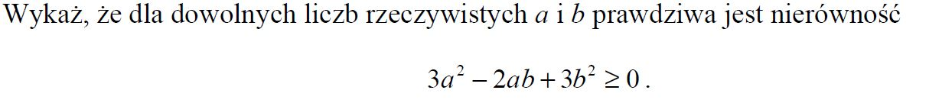

**Zadanie 41.**[2019 czerwiec NF, zad. 29. (2 pkt)]

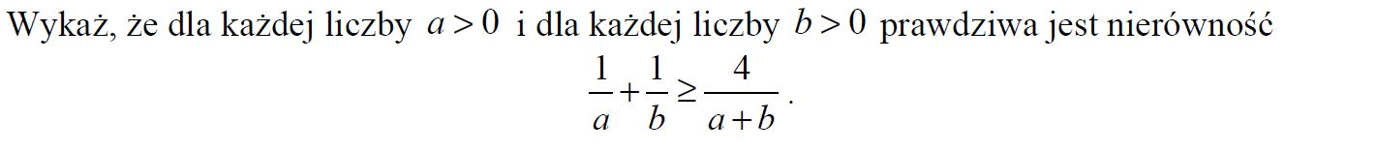

**Zadanie 42.**[2019 sierpień, zad. 28. (2 pkt)]



**8. Dowody Geometryczne**

**Zadanie 28.** [2015 czerwiec NF, zad. 28. (2 pkt)]

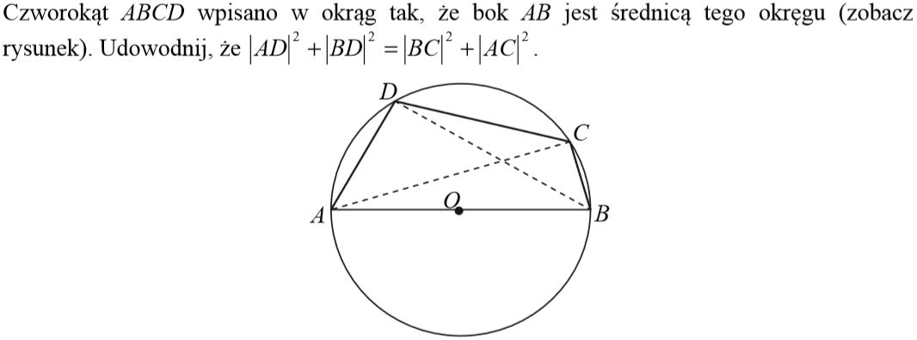

**Zadanie 29.** [2015 maj NF, zad. 28. (2 pkt)]

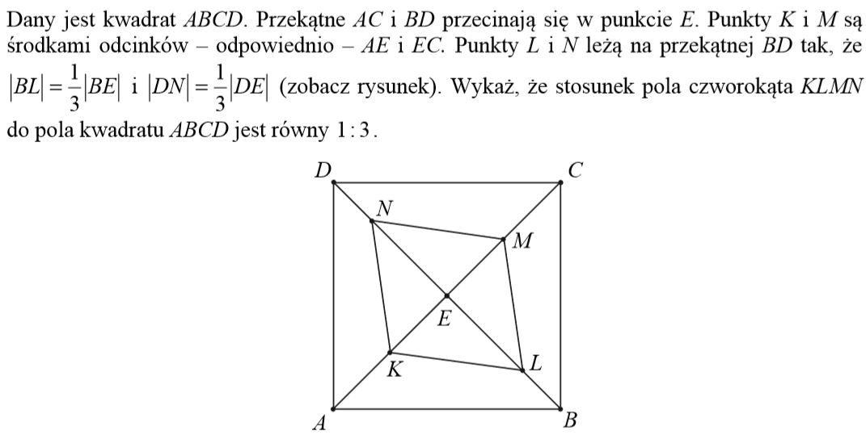

**Zadanie 30.** [2015 sierpień NF i SF, zad. 31. (2 pkt)]

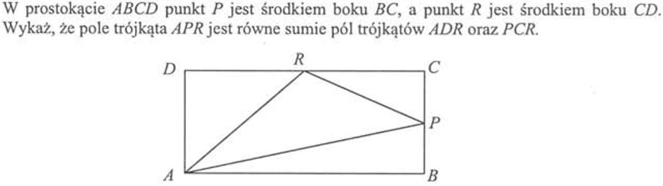

**Zadanie 31.** [2016 czerwiec NF, zad. 29. (2 pkt)]

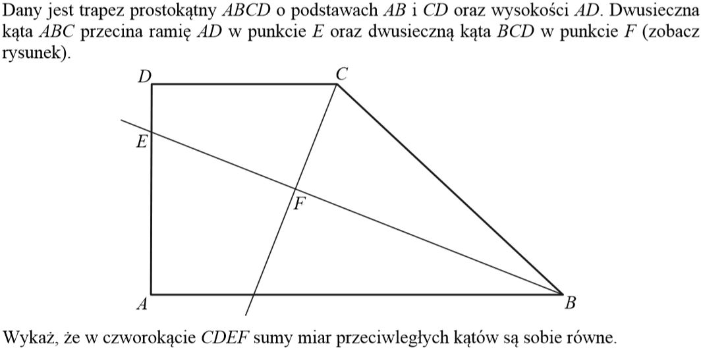

**Zadanie 32.** [2016 maj NF i SF, zad. 29. (2 pkt)]

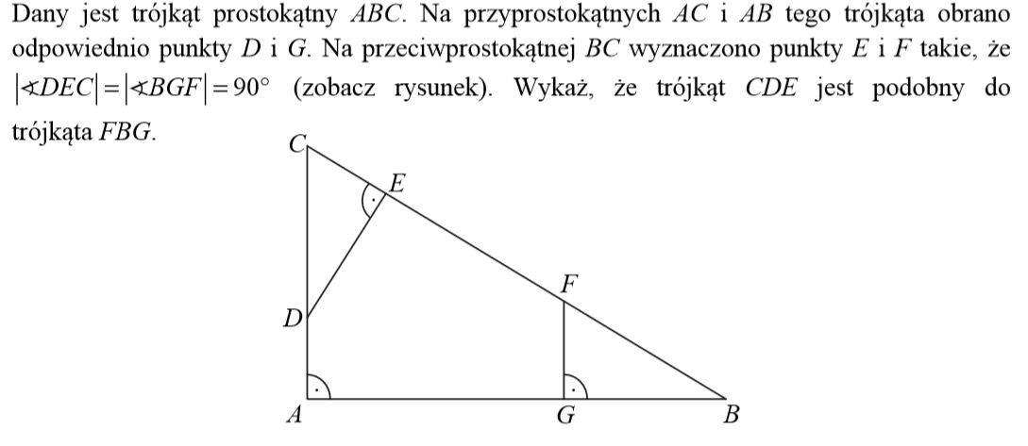

**Zadanie 33.** [2016 sierpień NF i SF, zad. 30. (2 pkt)]



**Zadanie 34.** [2017 czerwiec NF i SF, zad. 28. (2 pkt)]

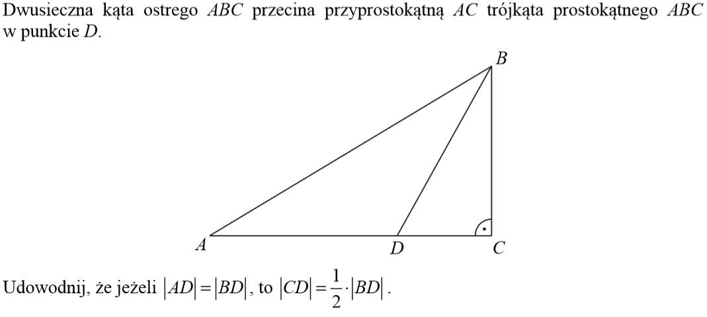

**Zadanie 35.** [2017 maj NF i SF, zad. 28. (2 pkt)]

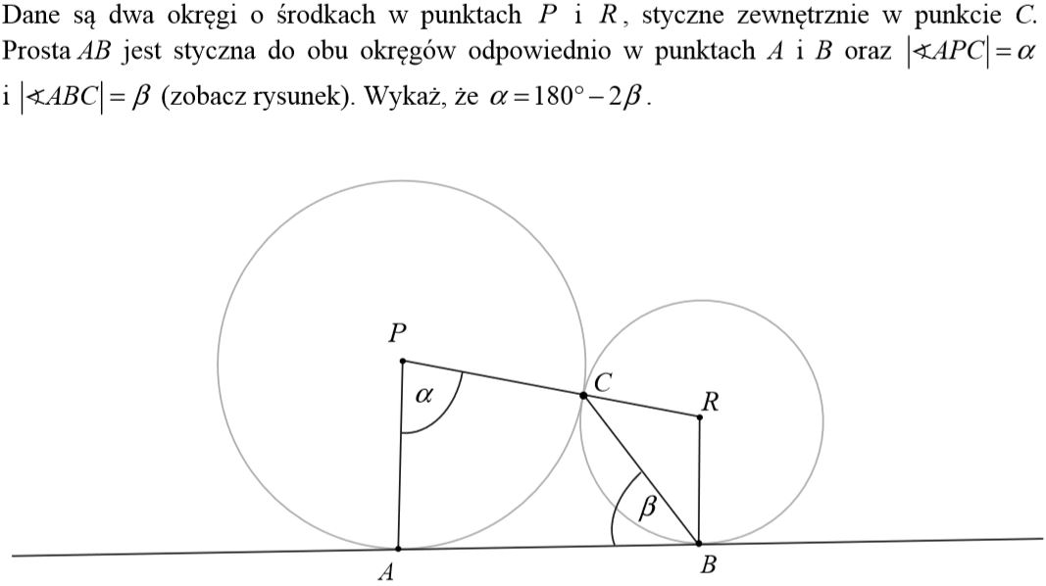

**Zadanie 36.** [2017 sierpień NF, zad. 29. (2 pkt)]

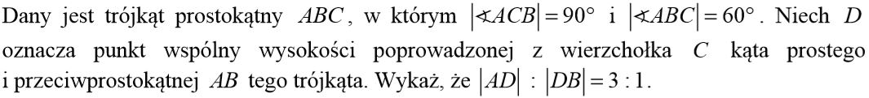

**Zadanie 37.** [2018 czerwiec NF i SF, zad. 29. (2 pkt)]

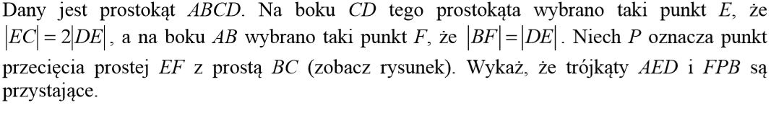

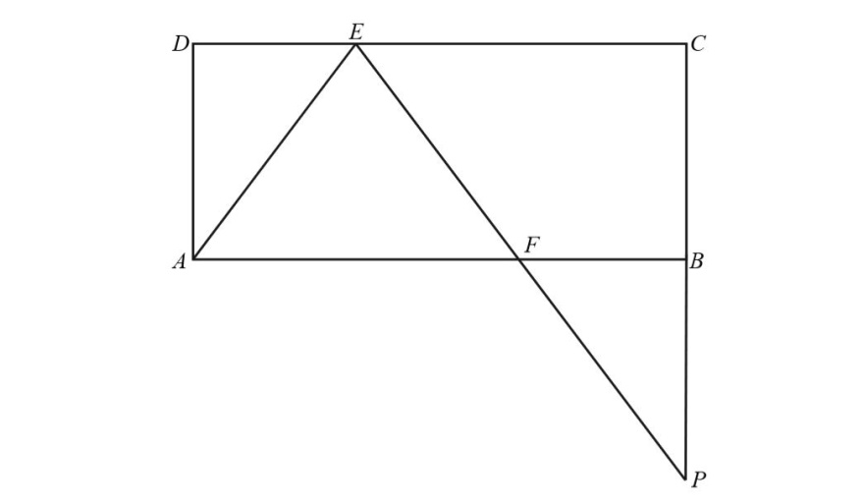

**Zadanie 38.** [2018 maj NF i SF, zad. 29. (2 pkt)]

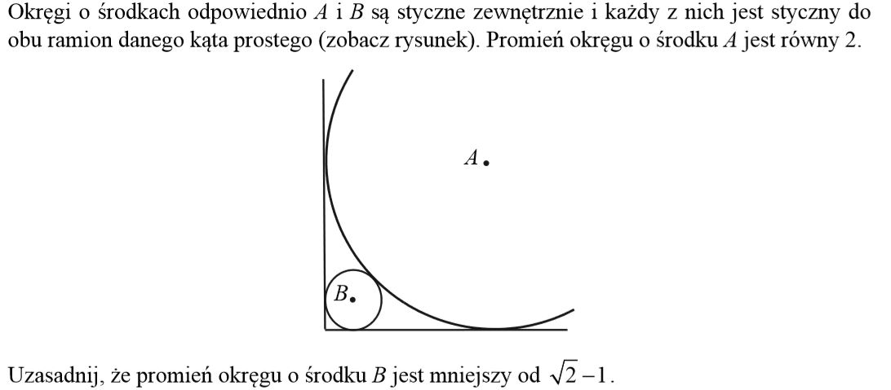

**Zadanie 39.** [2018 sierpień NF i SF, zad. 28. (2 pkt)]

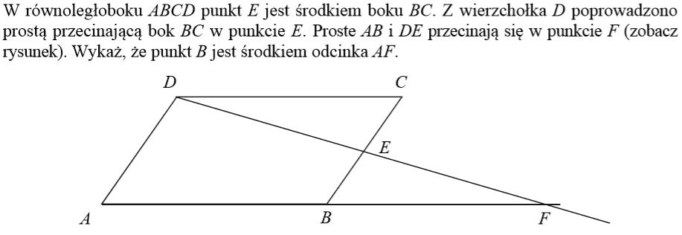

**Zadanie 40.**[2019 maj NF, zad. 29. (2 pkt)]

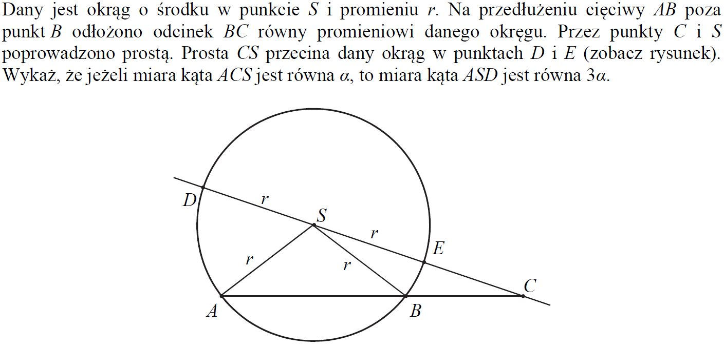

**Zadanie 41.**[2019 czerwiec NF, zad. 29. (2 pkt)]

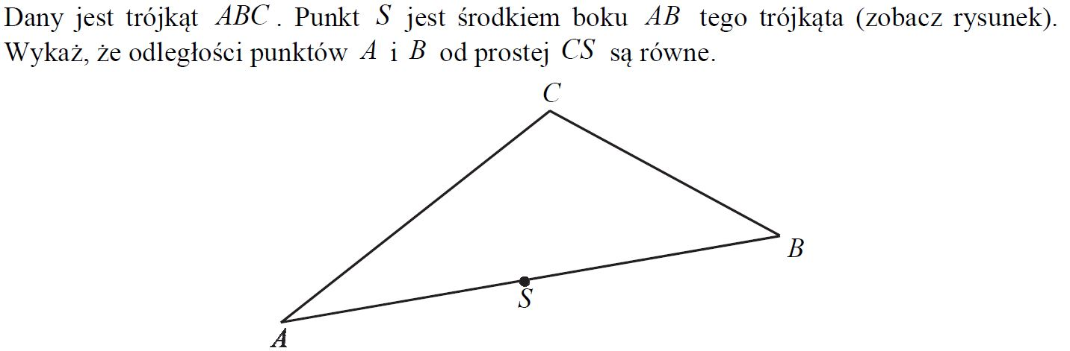

**Zadanie 42.**[2019 sierpień, zad. 29. (2 pkt)]

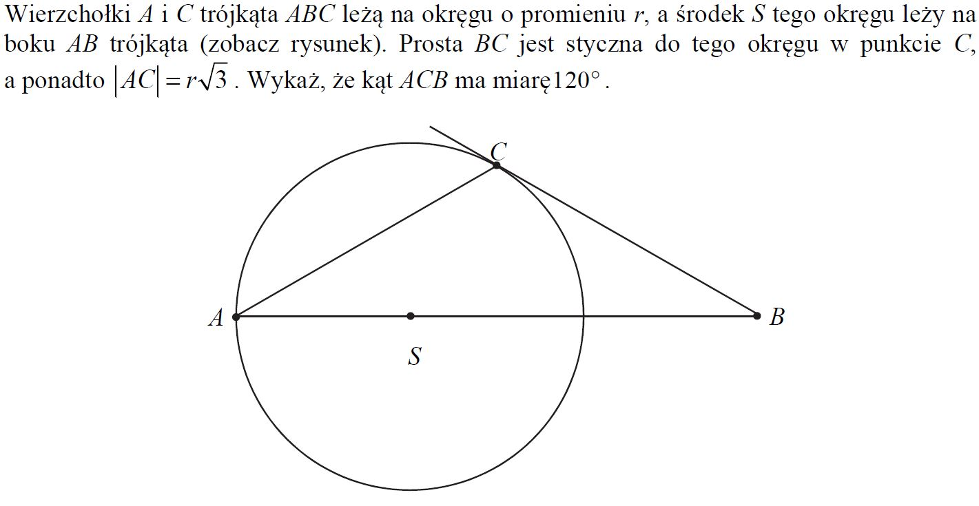

**9. Rachunek prawdopodobieństwa**

**Zadanie 62.** [2015 czerwiec NF, zad. 31. (2 pkt)]

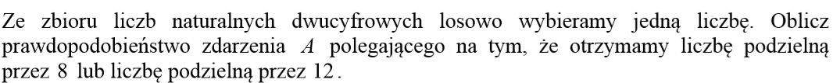

**Zadanie 63.** [2015 maj NF, zad. 33. (4 pkt)]

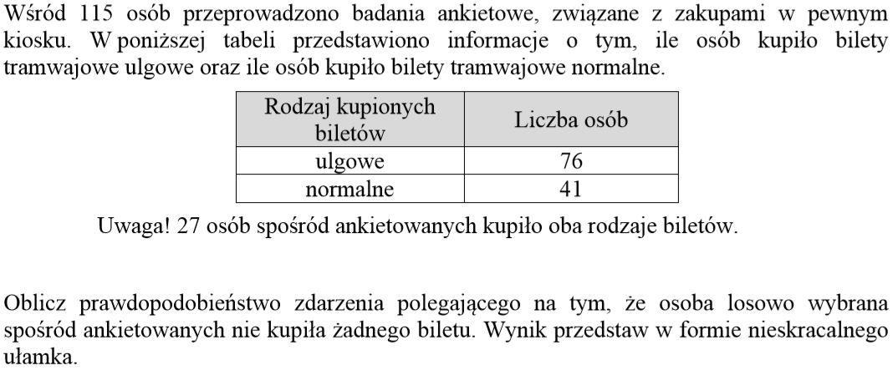

**Zadanie 64.** [2015 sierpień NF, zad. 27. (2 pkt)]



**Zadanie 65.** [2015 sierpień SF, zad. 28. (2 pkt)]



**Zadanie 66.** [2016 maj NF i SF, zad. 34. (2 pkt)]



**Zadanie 67.** [2016 sierpień NF, zad. 34. (2 pkt)]



**Zadanie 68.** [2017 czerwiec NF i SF, zad. 31. (2 pkt)]

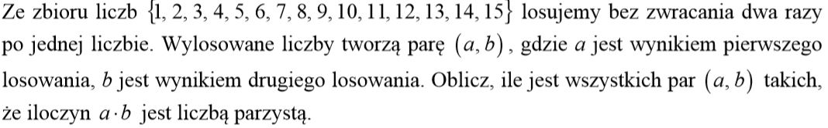

**Zadanie 69.** [2017 maj NF i SF, zad. 33. (2 pkt)]

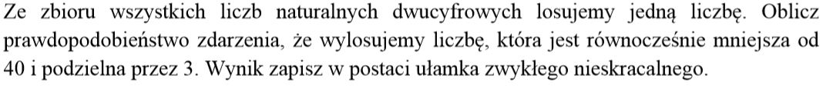

**Zadanie 70.** [2017 sierpień NF, zad. 30. (2 pkt)]



**Zadanie 71.** [2018 czerwiec NF i SF, zad. 31. (2 pkt)]

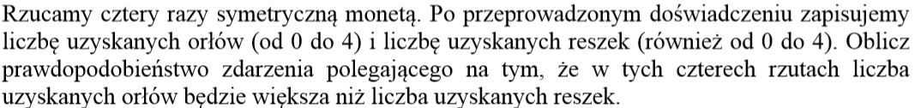

**Zadanie 72.** [2018 maj NF i SF, zad. 33. (4 pkt)]

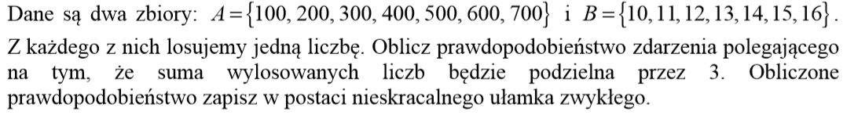

**Zadanie 73.** [2018 sierpień NF i SF, zad. 33. (4 pkt)]

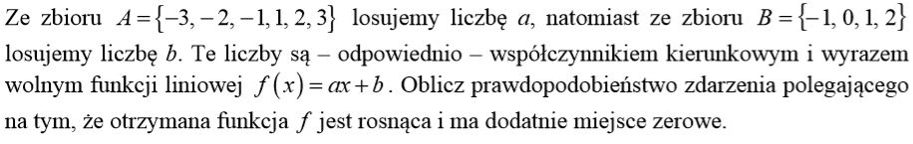

**Zadanie 74.**[2019 maj NF, zad. 33. (2 pkt)]

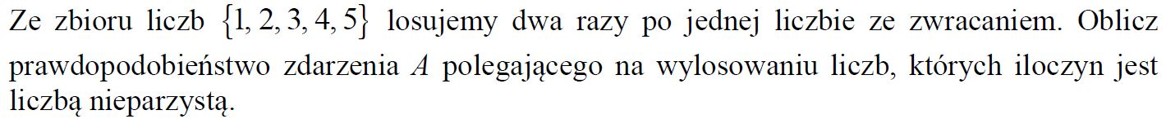

**Zadanie 75.**[2019 czerwiec NF i SF, zad. 31. (2 pkt)]



**Zadanie 76.**[2019 sierpień, zad. 30. (2 pkt)]

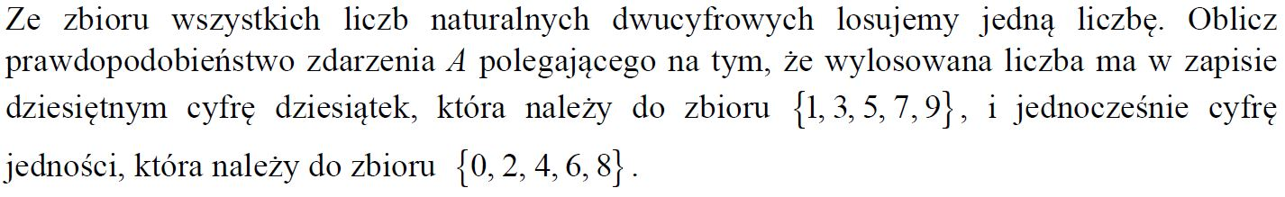

**10. Stereometria**

**Zadanie 42.** [2015 czerwiec NF, zad. 34. (5 pkt)]

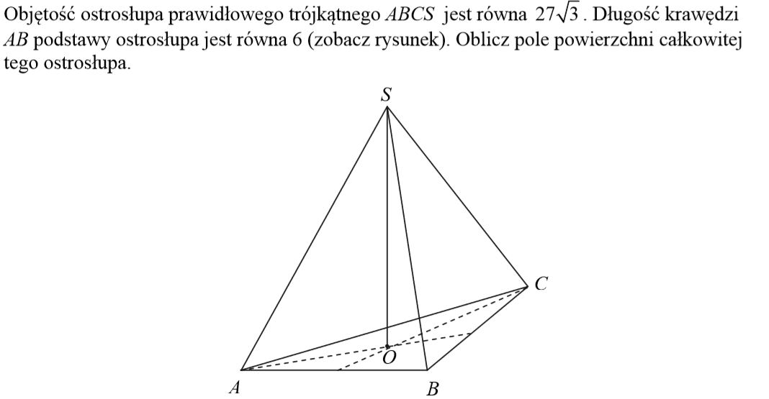

**Zadanie 43.** [2015 maj NF, zad. 32. (4 pkt)]

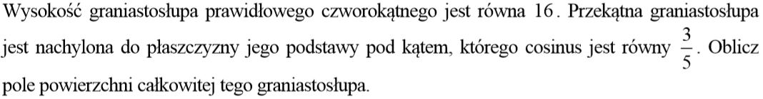

**Zadanie 44.** [2015 sierpień NF, zad. 33. (4 pkt)]

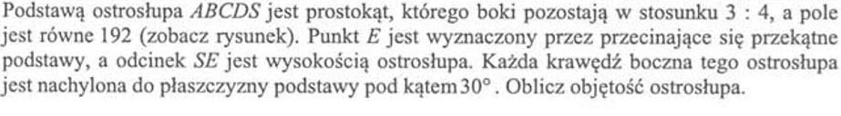

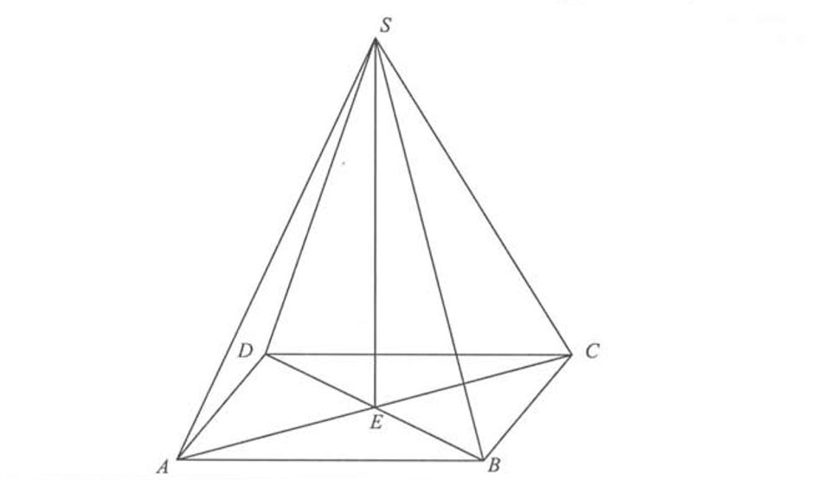

**Zadanie 45.** [2015 sierpień SF, zad. 34. (5 pkt)]

http://www.tomaszgrebski.pl/CKE%20PP/2015%20sierpien%20T/34.JPG

**Zadanie 46.** [2016 czerwiec NF, zad. 32. (4 pkt)]



**Zadanie47.** [2016 maj NF, zad. 33. (5 pkt)]

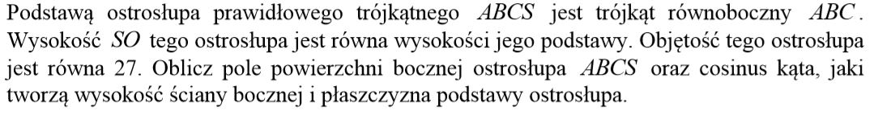

**Zadanie 48.** [2016 sierpień NF, zad. 33. (5 pkt)]

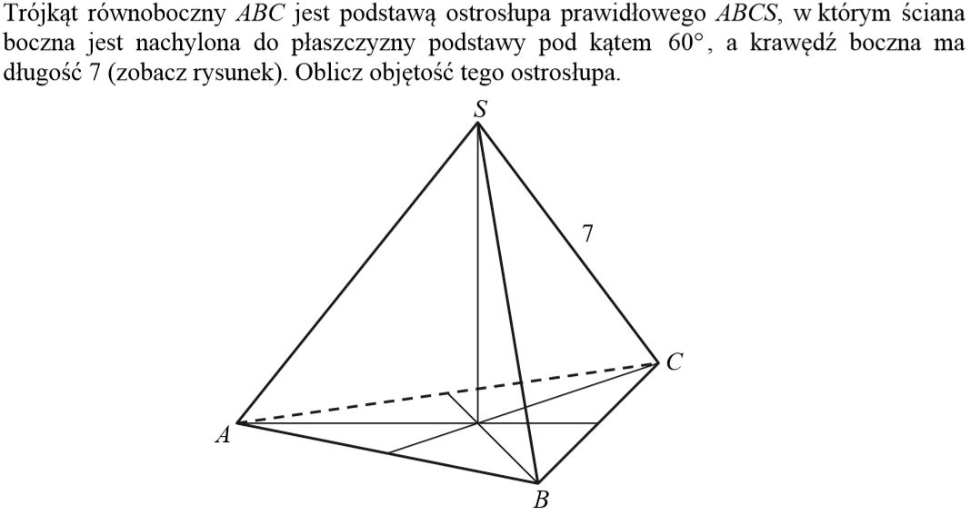

**Zadanie 49.** [2017 czerwiec NF i SF, zad. 34. (5 pkt)]

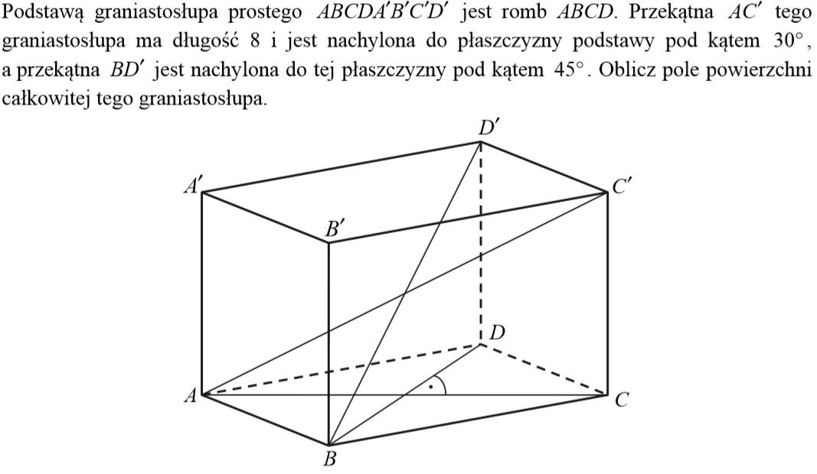

**Zadanie 50.** [2017 maj NF i SF, zad. 34. (4 pkt)]

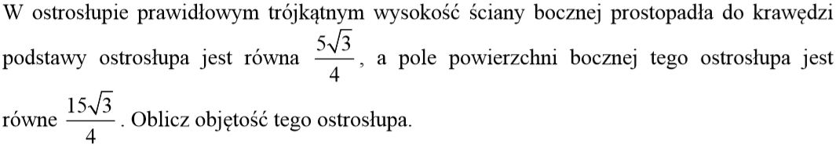

**Zadanie 51.** [2017 sierpień NF i SF, zad. 34. (5 pkt)]

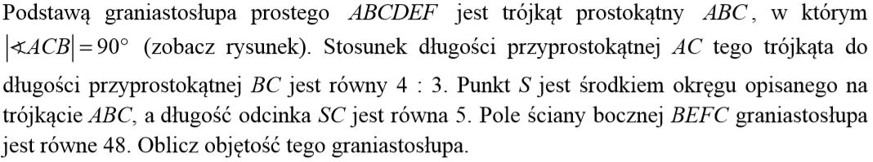

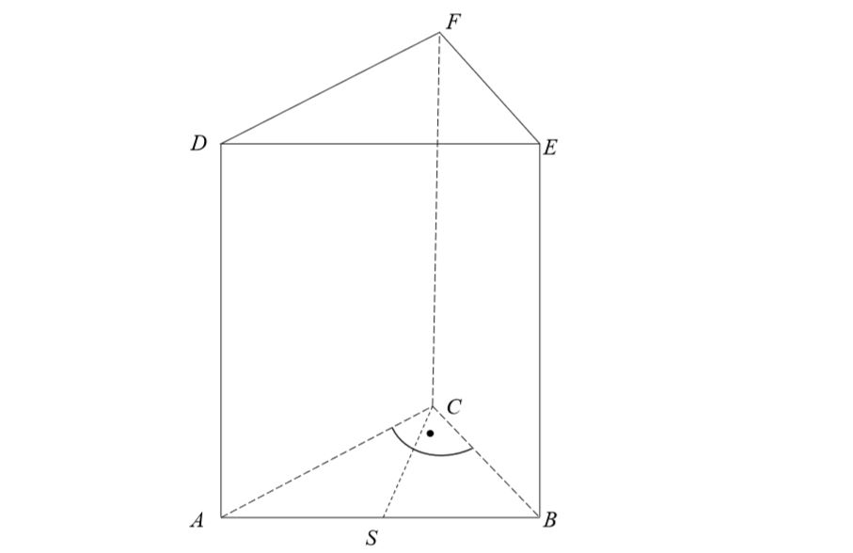

**Zadanie 52.** [2018 czerwiec NF i SF, zad. 32. (5 pkt)]

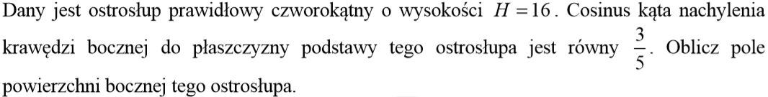

**Zadanie 53.** [2018 maj NF i SF, zad. 34. (4 pkt)]

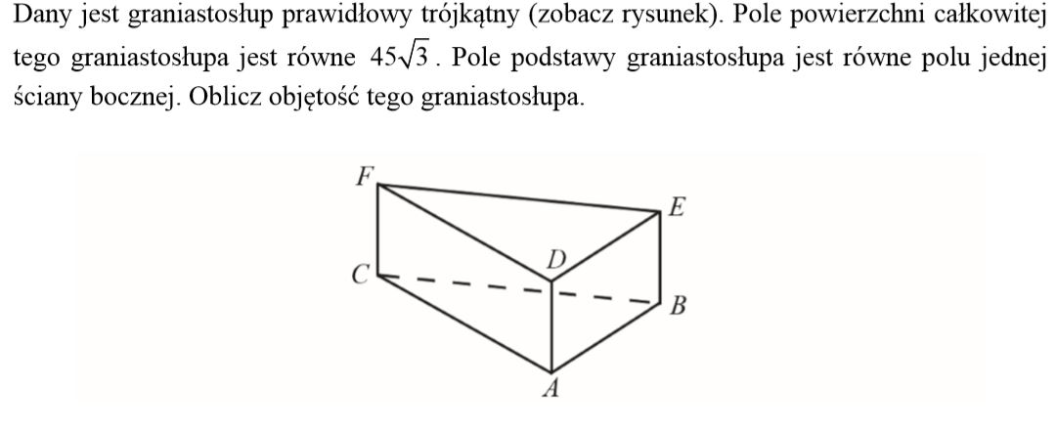

**Zadanie 54.** [2018 sierpień NF i SF, zad. 32. (5 pkt)]

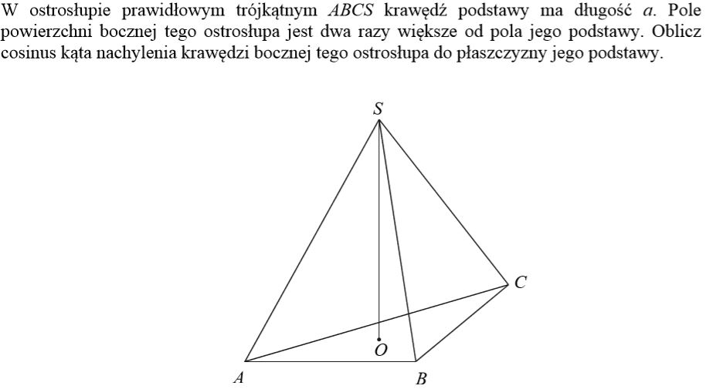

**Zadanie 55.** [2019 maj NF i SF, zad. 34. (5 pkt)]

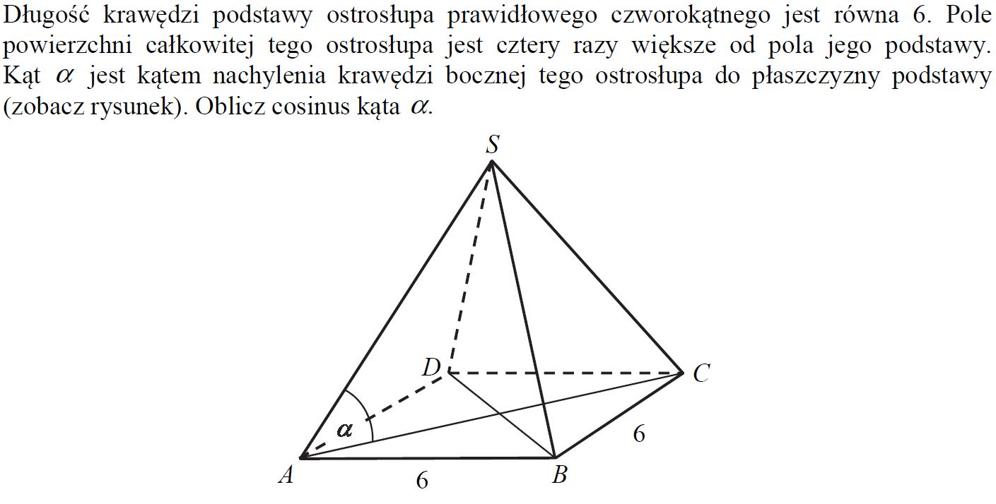

**Zadanie 56.** [2019 czerwiec NF i SF, zad. 32. (5 pkt)]

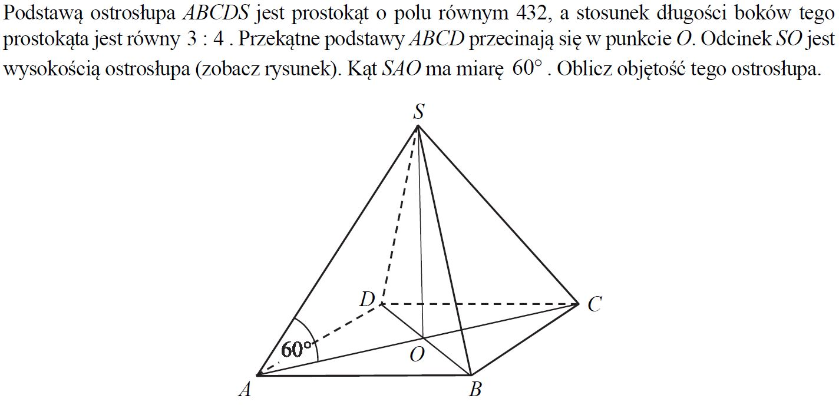

**Zadanie 57.** [2019 sierpień NF i SF, zad. 34. (5 pkt)]

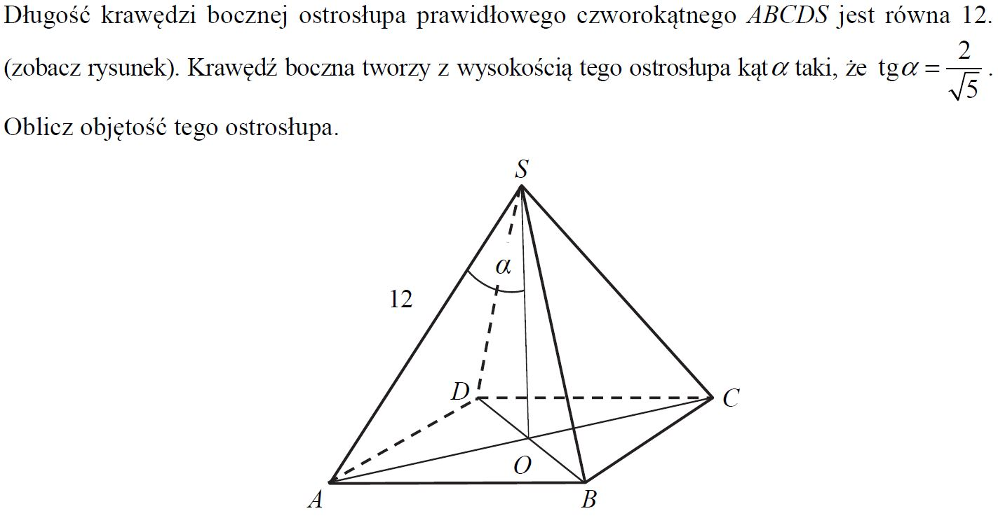

**11. Zadania tekstowe**

**Zadanie 45.** [2015 maj NF, zad. 31. (2 pkt)]

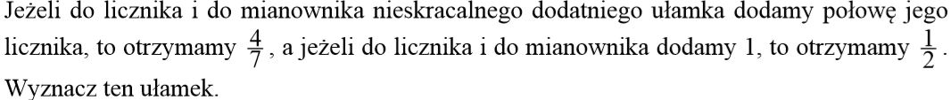

**Zadanie 46.** [2016 czerwiec NF, zad. 33. (4 pkt)]

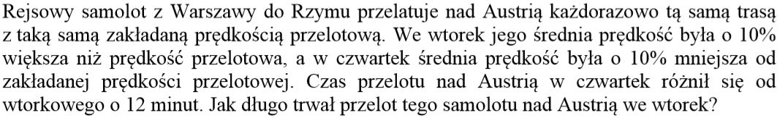

**Zadanie 47.** [2016 maj NF i SF, zad. 26. (2 pkt)]

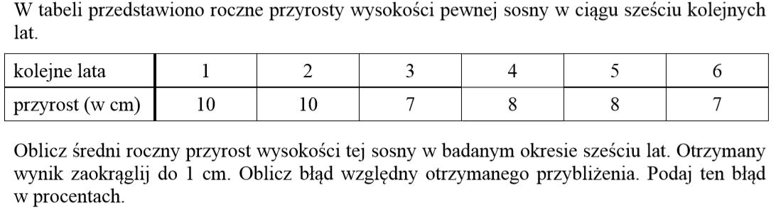

**Zadanie 48.** [2016 maj NF, zad. 31 (2 pkt)]

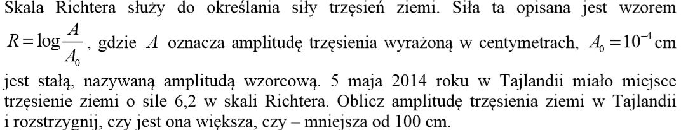

**Zadanie 50.** [2016 sierpień NF i SF, zad. 27. (2 pkt)]



**Odpowiedzi**

**1.Nierówności Kwadratowe**

51. X € < ; 3> 52. X= 0

53. X€ (-∞;2) U (3, ∞) 54. X = X = 4

55. X€ <2;3> 57. X € <-3; 3>

58. X = - X = 1 59. X € (0;2)

60. X = -5 X = 3 X = 4 61. X€ (-∞; -3) U (; ∞)

63. X € (-∞; -4) U <2; ∞) 64. X € (-; )

65. X € <0; 9> 66. X € <-2; >

67. X = X=- X= - 68. X € (-∞; -) U (1; ∞)

69. X € (-∞; -1) U (, ∞) 70. X = -5 X= 8 X= -8

72. X € (-8;2) 73. X = -4 X= -3 X=4

74. X= 2 X= -1 X= 5 75. X € (-∞;)U(4; , ∞)

76. X=3 X=-3 X=5 77. X€ (-∞;-) U (1; ∞)

78. X=-2 79. X=4 X=-4 X=1

80. X € <1;>

**2. Funkcja kwadratowa**

42. f(x)= - (x+3)2+4 43. fmin(3)=-6 fmax=(0)=3

44.a= - $\frac{1}{4}$ b=3 c=0 45. fmin= -30 $\frac{1}{4}$ fmax= 102

46. a= - 47. fmin= -

48. b= -14 49. zw= (-2; ∞)

**3. Trygonometria**

25. 26.

27. 28. 2

**4. Ciągi**

47. an= 4n-2 48. h=11

49. q=1 q=2 50. a1=567 r=42 a14=21

51. 42 52. 676 368

53. 2 54. 9

55. 50 56. -,

57. -3 58. = -2, 4

59. a1 = 26 k= 27 60. a5 = 1250

61. a40 = 10

**5.Planimetria**

48. 12,42 49. 26o, 76o78o

50. 25 51. 60

52. 30 53. |BD| = = 2

54. |AC| = 20 55. r2 = 26

**6. Geometria analityczna**

39. C(0,- ) 40. -7

41. y= -3x + 16 42.

43. B(7, 4 ) lABl= 12,5 44. C(, )

45. 34 46. A(,0) B(0, )

47. B(8,6; 5,8) 48. C(, )

49. y=x 50. 6,5

51. B = (,-) 52. y= -3x- $\frac{65}{2}$

**9. Rachunek prawdopodobieństwa**

62. 63.

64. 65.

66 67.

68. 154 69.

70. 71.

72. 73.

74. P(A)= 75. P(A)=

76. P(A)=

**10. Stereometria**

42. 9(+2) 43. 48(3+8)

44. 45.

46. 2 47. 9 ,cosα=

48.21 49. 16 + 64

50. 51. 192

52. 96 53.

54. 55. cosα=

56. V= 2160 57. V=